Các bạn luu ý address [huy017@gmail.com](mailto:huy017@gmail.com) sắp chấm dứt, các bạn đừng gởi tới địa chỉ gmail.

Xin các bạn gởi email cho tôi ở [huy017@hotmail.com](mailto:huy017@hotmail.com), các địa chỉ khác e mail đi lạc.

Kính thưa quí bạn   
Hôm nay xin gởi các bạn vài chuyện nhỏ:  
1. Hình ảnh tàu cruise mắc cạn gây chết người tại Italy  
2. Chuyện dội nước bồn cầu lợi hại ra sao, ngờ các bạn trả lời  
3. Trả lời câu hỏi về computer   
4. Tin trường Nguyễn Đình chiểu Mytho (14-Jan-2012)  
5. Tin San Jose nên biết qua mà để phòng  
HCD  
  
==============  
Tàu du lịch hạng lớn Costa Concordia của Ý, chở hơn 4.000 người mắc cạn ngoại khơi nước này làm ít nhất ba người thiệt mạng và 69 người mất tích. Sau đây là hình ảnh tôi thu tập ghép với một bản nhạc mời các bạn xem cho biết. Đi du lịch là một cuộc phiêu lưu chuyện sắp xãy ra khó đoán lắm.

[Hình ảnh chiếc tàu cruise bi mac can tai Italy.PPS](http://www.mediafire.com/?f0nwg7getsek3zr) < -- click để download

===================

*(Theo qui ước xưa nay chữ tím là của hcd tôi viết vào, còn chữ xanh két hay chữ đen nghiêng là trích email của người khác)   
Trong đây có hình, nếu các bạn không thấy hình thì nên dọc attachment.*

=================

Trả lời câu hỏi về computer: Xin anh Nam đọc hàng chữ tím trong câu hỏi.

From: nam tran [mailto:mikaeltran52@gmail.com]

Sent: Saturday, January 14, 2012 11:46 AM

To: HCD; Huynh Chieu Dang

Subject: Nho anh chi? dum

*Thua anh,*

*Toi theo cach anh da chi? dan, da save trang web Quan ven duong cua anh vao hard disk computer cua toi roi .Thanh cong tot dep ! Nhung khi Copy no vao (toi dung Fire fox ) 1 cai USB nho hieu Maxell ( dung luong 8GB ),no van co 2 phan: 1box chanh va 1 HTML nhu trong hard disk ( giong y chang ), nhung mo*? thu*? xem thi khong có chu VN de doc,mà no´ la cac chu bùa ! Trong khi o hard disk thi nó hien ra Quan ven duong ro rang ! ?*

*Tai sao vay anh ?*

Thưa anh tôi chưa đoán ra lý do. Chúng ta có thể làm thế nầy cũng giữ được Quán Ven Đường và một số lớn webpage khác. Đó là copy và paste vào Microsoft Word:  
1. Anh high light trang đang đọc (giữ key Ctrl đồng thời nhấn key A tức là Ctrl+A)  
2. Copy hết phần high light (giữ key Ctrl đồng thời nhấn key C tức là Ctrl+C)  
3. Mở Microsoft Word ra (trang giấy trắng) anh paste tất cả data vừa copy vào đó (Giữ key Ctrl đồng thời nhấn key V tức là Dtrl+V)

Anh chờ một hai phút (tùy webpage nhanh hay chậm) tất cả những gí anh high light hiện ra trên Microsoft Word  
4. Anh click File xong click save (cho nó cái tên) vậy là anh có một file DOC có đầy đủ link như trang Web, Nếu có thể anh click View xong click web layout that vì print layout (trong Microsoft Word).   
Hy vọng với Microsoft Word files anh không gặp trở ngại chi về font chữ.

*Cau hoi thu 2 la 1 so bai viet tren bao ,toi save vao hard disk cua computer cach day 2 hay 3 nam roi ( van có 2 phan :home va HTML ,) , nhung khi toi bam chuot ngay HTML de xem lai , thi nó khong nhu xua nua , ma hien ra chu bùa !*

*Tai sao vay anh ? Hoi truoc cung nó ma` xem duoc , hai ba nam sau lai hoa´ ra chu bùa ? Nhu vay toi e rang ...2 hay 3 nam sau , Quan ven duong cua anh trong hard disk cua toi se mo*? ra xem khong duoc nua !!!*

*Cam on anh va kinh chuc anh van an.*

*Than ,*

*Nam Tran*

Vấn đề của anh đây là font chữ, cái computer đang đọc thiếu font chữ của trang webđã dùng. Quán Ven Đường dùng font chữ Times New Roman (đa số)đó là font thông dụng nên hy vọng là không xãy ra chuyện nầy. Tuy nhiên nhìn thấy mới bắt mạch chính xác được. tôi nhìn qua anh mô tả khó đoán lắm

*=======*

Thưa quí bạn   
Mấy hôm trước có cái email nói là nên đậy nắp bồn cầu khi bấm nút dội nướcđể cho vi trùng không bay ra ngoài không khí.  
Có một bằng hữu hỏi (tôi tìm không ra email)rằng như vậy thì vi trùng văng lên dính vào nắp. Khi người khác ngồi vào tực lưng vào đó thì vi trùng sẽ dính áo. Cái nào lợi cái nào hại?

Mời quí bạn trả lời giúp

===========

-----Original Message-----  
From: luc vu [mailto:joseph.tl@hotmail.com]   
Sent: Saturday, January 14, 2012 3:43 PM  
To: huy017@hotmail.com  
Subject: Unikey.

*Kinh anh Huynh Chieu Dang,*

*Nam ngoai nho anh post len mang cach*

*download program cach bo dau tieng Viet*

*that la de xu-dung, nhung tu may thang nay tu-nhien khong bo dau duoc nua, moi lan mo program len thi Window chop, mo, chop, mo lia lia cho nen phai tat computer roi mo lai moi online duoc. Toi da deleted cai link Unikey cua anh dua len roi go vo website unikey de download tro lai nhung van nhu vay! Khong bo dau duoc thiet rat la bat-tien.*

*Kinh nho anh chi giao.*

*Thanh thuc cam on,*

*vu luc*

Thưa anh  
Tôi chưa đoán ra, nhưng tất cả Unikey nằm trong Internet (gần như vậy) tôi đều thấy có chứa virus (malware) trong đó kề từ năm 2009. Trừ cái duy nhất của tôi trong Quán Ven Đường là cái mà tôi may mắn download được từ năm bảy năm trước khi Unikey chưa bị hacker gài malware. VPS cũng bị malware y chang. Lý do là người Việt Nam chúng ta hay dùng hai software nầy để bỏ dấu, kẻ gian gài malware vào để theo dõi coi ai đánh (type) cái gì chăng. Tôi không biết.   
Theo những gì tôi biết được cho tới hôm nay thì bản Unikey duy nhất còn sạch nằm trong Quán Ven Đường. Như tôi tin nay nay có thể nó dính virus. Nhưng các bạn đừng lo, tôi còn tất cả trong hard disk tại nhà. Tôi chứa nó trong “tủ sắt” (external hard disk rút giây) nên không ai có thể cài virus vào được hết. Bạn nào cần thì vào download ngay đi. Nếu như bản Unikey các bạn mới download hồi năm 2009 trở lại đây thì nhớ dùng anti-đủ thứ scan nó coi sao. Nó đang rình coi các bạn đánh cái gì báo cáo về chủ (hacker) của nó đó.  
Anh Luc nhớ là có hai version Unikey, một cho windows 32 bit, và một cho windows 64 bít. Có nhiều cơ may anh đang xài windows 64 đó.  
Đâu anh uninstall hết Unikey trong computer delete luôn folder Unikey trong hard disk Sau đó download version 64 bi2t install vào máy coi sao. Vô hại, nếu máy anh chạy 32 bit thì nó sẽ báo là không install được. Còn như máy anh chạy 64 bit thì nó install bình thường. Vào Quán Ven Đường nơi đây lấy về, trang đầu trên cùng  
<http://sites.google.com/site/huynhchieudang/home>   
  
Chúc anh may mắn.

===============

From: NAM NGUYEN [mailto:bonamgao@yahoo.com]

Sent: Saturday, January 14, 2012 6:03 AM

To: HCD

Subject: [SPAM] Hacker!!!

*XIN VUI LÒNG PHỔ BIẾN RỘNG RÃI.*

*Tui vừa nhận được cái mail của Yahoo Service với subject WARNING có nội dung như sau. Đây là HACKER, xin quý vị delete ngay.*

*Dear Member,*

*Our record indicate that your account is not active in our data base, please ensure to update your e-mail immediately by clicking the reply button and complete the form below. failure to update your account will result in suspending your account permanently in approximately 90 days after this notice.*

*Enter information below:*

*Name:*

*User name:*

*Password:*

*Territory/ Country:*

*We're currently working on securing our mail server and this back up is necessary for update and to avoid blocking of your account*

*Sincerely,*

*Yahoo! Member Service*

Thưa anh, Tôi tin là chuyện nầy đến nay không ai lầm cả. Tinh vi hơn là nó không hỏi mọi thứ màu 9dỏ trên mà nó nói anh log vô webpage nầy nầy mà “đăng ký lại”. Khi anh click vô nó sẽ đưa anh vào webpage gian của nó để anh cung cấp mọi thứ nó cần.

Quí bạn không còn tỉnh táo thì biết nói sao cho vừa. Nói hoài mõi tay lắm.

==================

[**Thông tin về việc cây đổ tại trường THPT Nguyễn Đình Chiểu, Mỹ Tho**](http://www.nguyendinhchieu.edu.vn/index.php?m=newsdetail&q=1&id=318##) (14/01/2012)

*Hồi 12g31p trưa nay, 14/01/2012, tại sân trường THPT Nguyễn Đình Chiểu, Mỹ Tho, trong khi nhà trường đang tổ chức cắm trại thì bất ngờ, một cây dương cổ thụ (cây phi lao) đã bị gió cuốn gãy, đè sập lều trại của lớp 11CA5...*

Tai nạn xảy ra gần đầu giờ chiều cùng ngày khi trường đang tổ chức cắm trại. Một gốc dương cổ thụ bị gãy, đổ xuống sân trường và đè  vào trại của lớp 11CA5. Khi nghe tiếng cây gãy đổ, cả ngàn   học sinh và Thầy Cô trong trường đã đổ dồn về khu vực trại của lớp này để tiếp cứu.

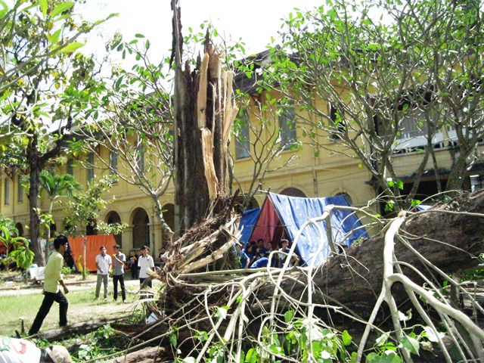

Gốc và thân cây bị gãy.(Photo: Mạnh Bình)

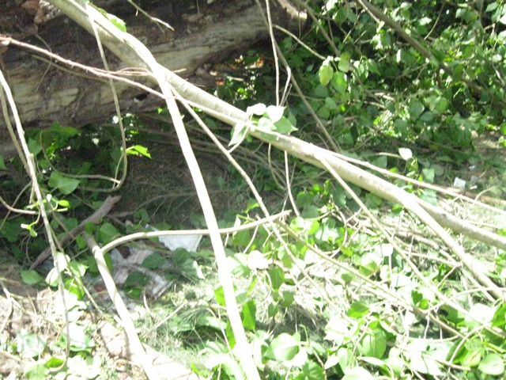

Các nhánh cây đè sập trại 11CA5 (Photo: Mạnh Bình)

Ngoài một nhóm học sinh chui được ra ngoài, vẫn còn có 9 em học sinh, trong đó có 4 nam sinh bị cây đè trúng. Sau đó, mọi người xung quanh đã kéo nhánh dương gãy ra khỏi khu vực trại và đưa 9 học sinh đi cấp cứu.   
  
Nguyên nhân cây đổ là do khi ấy có  gió khá lớn; và cây dương này đã bị bọng ở phía trong, song nhìn bề ngoài không ai có thể phát hiện được.  
   Rất may là chỉ có một số nhánh cây làm sập trại chứ nếu thân cây mà đè trực tiếp thì hậu quả sẽ khó lường!  
   Đến chiều 14/1, lớp trưởng 11CA5 là em Nguyễn Kim Huân bị nứt xương chậu đã được gia đình cùng nhà trường đưa lên TP HCM điều trị cùng với một học sinh khác bị gãy ở gần cẳng chân. Ngoài ra, Bệnh viện Đa khoa Trung tâm tỉnh Tiền Giang cũng đã cho 2 học sinh xuất viện điều trị nội trú. Thời điểm tôi đăng tin này, (21g30), Thầy Lê Bá Ngọc, hiệu trưởng nhà trường cùng một số thầy cô khác vẫn đang còn ở trong bệnh viện Đa Khoa Tiền Giang để thăm hỏi và động viên các em hs còn đang nằm điều trị tại đây.

Nguyễn Mạnh Bình

**===================**

Tôi không rành nghe sao lập lại y chang bà con ở những nơi khác nên quan tậm***Cộng Đồng Việt ở San Jose Hốt Hoảng:***

***Hội CMC Đóng Cửa, Cả Triệu Đô Mất Dấu  
Hội Viên Qua Đời Không Được Tiền Tang Phí*  
  
San Jose (Trần Củng Sơn/VB)- Trưa thứ hai ngày 9 tháng 1/ 2012 một số đồng hương và cơ quan truyền thông Mỹ và Việt Nam đã đến trụ sở của Hội Concerned Members Committee (viết tắt là CMC), địa chỉ 345 E. Santa Clara # 105, San Jose CA 95115 để tìm hiểu sự việc về văn phòng của Hội này đã đóng cửa và mấy tháng nay đã không liên lạc được cũng như không trả tiền chi phí tang lễ cho các hội viên qua đời.**  
  
[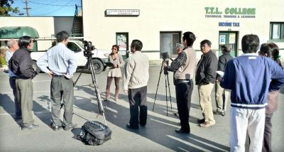](http://www.vietbao.com/images/upload/2012/2012-01/2012-01-10/HOI_CMC_DONG_CUA_2-large-content.jpg)  
Văn phòng Hội CMC đóng cửa, lệnh cảnh sát số # 111CV213154.  
  
[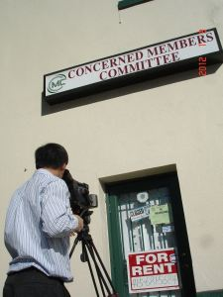](http://www.vietbao.com/images/upload/2012/2012-01/2012-01-10/HOI_CMC_DONG_CUA-large-content.jpg)  
Truyền hình ABC Channel 7 thu hình các đồng hương khiếu nại trước văn phòng Hội CMC.  
  
Chị Đoàn Phương Mai, làm việc cho học khu East Side Union High School trước ống kính của đài truyền hình ABC và truyền thông Việt Nam, trả lời phỏng vấn bằng tiếng Anh cho biết có người thân là hội viên của Hội CMC vừa qua đời cách đây mấy tuần lễ, chị đã gọi điện thoại cho Hội muốn nhận được số tiền tang phí nhưng không nhận được câu trả lời và hôm nay thì cửa văn phòng đã đóng, chủ phố đã dán bảng FOR LEASE.  
  
Chị Đoàn Mai nói thêm rằng chị biết tiếng Anh để trình bày sự việc với cơ quan hữu trách, còn những hội viên khác đa số là các vị cao niên không giỏi tiếng Anh nên không biết tìm ai để giải bày thắc mắc.  
  
Theo điều lệ của Hội CMC thì khi hội viên qua đời sẽ nhận một số tiền 14 ngàn đô la để lo tang lễ (nếu là hội viên nhiều năm), còn hội viên ít năm hơn thì nhận được vài ngàn đô la tùy theo trường hợp.  
  
Mỗi hội viên phải đóng hàng tháng 35 đô la và hàng năm là 24 đô la. Số hội viên khoảng 1500 người cho nên mỗi tháng thu được mấy chục ngàn và số hội viên qua đời mỗi tháng vài người nên Hội cũng đủ tiền để trả chi phí tang lễ cho họ.  
  
Hội CMC được thành lập vào năm 2000 gồm khoảng 1000 hội viên cũ của Hội CMCA tách ra, do sự vận động của các ông Lê Văn Bá, Trang Liệt Tường, Nguyễn Hoàng Phương, Trần Đăng Dung, luật sư Nguyễn Tâm, Ngô Bá và một số vị cao niên khác. Hội CMC giao cho ông Davie Ngô Bá giữ chức giám đốc và một hội đồng quản trị. Nhưng dần dần các hội viên quản trị đều qua đời và cuối cùng thì quyền hành thuộc vào cá nhân ông Davis Ngô Bá.  
  
Trong vòng hơn mười năm qua thì số tiền mà Hội CMC có được lên tới khoảng 2 triệu đô la để làm quĩ trang trải chi phí tang lễ cho hội viên qua đời.  
  
Công thức để Hội sống còn là có thêm nhiều hội viên mới để thu tiền hàng tháng vì các hội viên lâu năm sẽ không phải đóng tiền nữa. Và điều này dựa trên uy tín của Hội CMC để thu hút hội viên mới.  
  
Theo các thân nhân của hội viên qua đời cho biết thì mấy tháng nay họ không nhận được tiền tang lễ từ Hội CMC. Có tin cho rằng ông giám đốc Hội đã dùng tiền quĩ để đầu tư địa ốc và thị trường xuống giá nên không còn tiền để trả cho hội viên qua đời.  
  
Ngoài chị Đoàn Phương Mai còn có một số đồng hương khác cũng bày tỏ việc thân nhân qua đời không nhận được tiền tang lễ.  
  
Họ cho biết sẽ lên Sở Cảnh Sát San Jose để làm đơn khiếu nại và yêu cầu các hội viên khác cũng nên làm như vậy để chính quyền mở cuộc điều tra để tìm hiểu số tiền cả triệu đô la kia về đâu, để đem lại sự công bằng cho các vị cao niên đã đóng tiền bao nhiêu năm mà lo hậu sự không làm phiền đến con cái.  
  
Luật sư Nguyễn Tâm trả lời một số thắc mắc của các đồng hương liên quan đến Hội CMC và sau đó cùng đi với phóng viên đài ABC để tìm ông Davie Ngô Bá nhưng tới thành phố Milpitas mới biết đó chỉ là địa chỉ một hộp thơ.  
  
Đây là tin buồn cho các vị cao niên đầu năm 2012 và cuối năm Tân Mão. Năm ngoái Hội CMCA đã phá sản làm cho mấy ngàn hội viên cao niên đã buồn lòng vì hi vọng khi nằm xuống có mười bốn ngàn đô la lo tang lễ nhưng tất cả đã tan tành. Theo tin cho biết thì sắp tới mỗi hội viên cũ của Hội CMCA sẽ được trả lại khoảng 400 đô la.  
  
Về phần Hội Concerned Members Committee (CMC) thì không biết các hội viên sẽ ra sao.  
  
Nhìn chung thì cách tổ chức các hội tương trợ cho người già lo việc tang lễ chỉ thích hợp với những năm đầu tị nạn. Hiện tại thì công thức này đã không còn thích hợp.

--